第貳章、提要分析
為瞭解國內批發、零售及餐飲業業者目前經營實況，以供政府釐訂經濟決策及施政參考依據，本處於103年5月辦理「商業經營實況調查」，有效調查家數計3,000家，實際回收樣本為2,838家，回表率94.6%。茲將調查統計結果分述如次：
壹、批發業
一、全年損益
▲102年批發業營業收入達9兆9,042億元，較上年成長0.7%
102年批發業之營業收入總額達9兆9,042億元，營收成長率由101年之-1.6%轉為0.7%，主因全球景氣復甦步調漸趨穩定，加以消費性電子新品及汽車買氣挹注，致占4成之機械器具批發業之衰退幅度縮小，另食品飲料及菸草批發業年增3.0%，綜合商品批發業年增3.4%，汽機車批發業年增6.9%，燃料批發業年增12.7%，成長態勢較為明顯。

▲102年批發業營業支出達9兆3,640億元，年增0.5%
102年批發業之營業支出總額達9兆3,640億元，較上年微增0.5%，其中商品銷貨成本占8成4，比重較上年降低，薪資支出占6.3%，其他支出占9.7%，則相對上升。
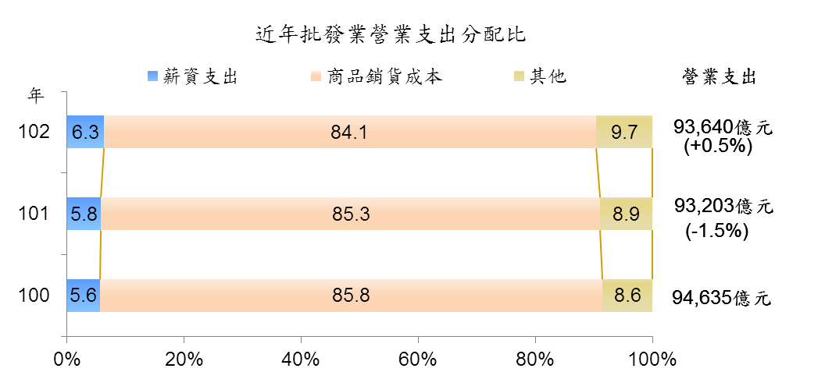

二、營業淨利及稅前損益
▲102年批發業營業淨利5,402億元，成長5.4%
102年批發業之營業淨利5,402億元，年增5.4%，主要以機械器具批發業營業淨利2,030億元，年增176億元最多，食品飲料及菸草批發業營業淨利526億元，年增33億元次之，綜合商品批發業營業淨利371億元，年增28億元再次之。
102年批發業營業利益率為5.5%，較上年增加0.3個百分點，主要業別中以藥品及化粧品批發業逾8.2%最高，綜合商品批發業與建材批發業均為5.8%次之。
▲102年批發業稅前損益5,935億元，成長2成5
102年批發業之稅前損益5,935億元，成長2成5，主要行業中機械器具批發業、食品飲料及菸草批發業、綜合商品批發業，與汽機車批發業均成長逾1成。
稅前純益率為6.0%，較上年增逾1個百分點，其中機械器具批發業純益率5.7%，較上年增加2.0個百分點，食品飲料及菸草批發業純益率6.0%，年增0.5個百分點。
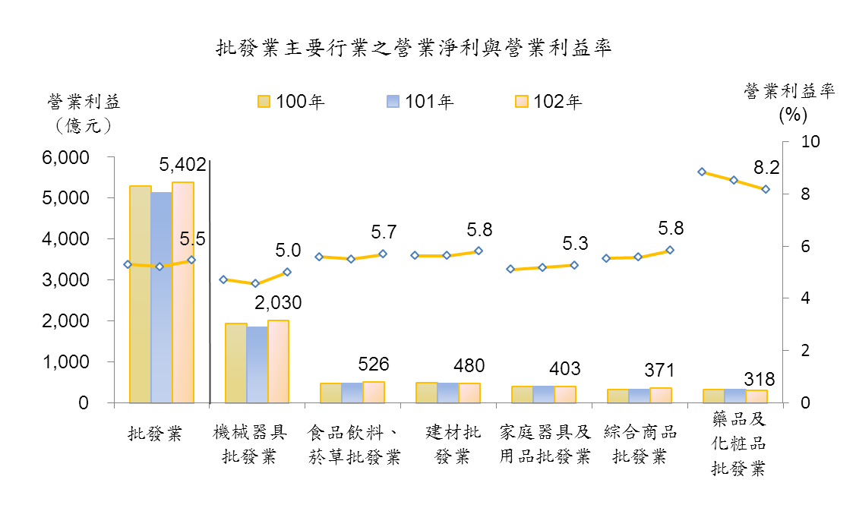

三、存貨及存料變動情形
▲102年批發業期末存貨6,735億元，年減1.0%
102年批發業期末存貨6,735億元，年減1.0%，其中化學批發業、機械器具批發業之期末存貨均較上年減逾5.0%，家庭器具業則增加6.6%最多。
102年批發業主要行業之存貨存料變動情形
單位：億元；%
 | 期初存貨 | 期末存貨 | 年增率
批發業 | 6,803 | 6,735 | -1.0
機械器具批發業 | 2,186 | 2,074 | -5.1
建材批發業 | 777 | 806 | 3.8
家庭器具批發業 | 669 | 713 | 6.6
食品、飲料及菸草批發業 | 683 | 698 | 2.2
汽機車及其用品批發業 | 436 | 417 | -4.3
藥品及化粧品批發 | 396 | 408 | 3.0
化學原料及製品批發業 | 425 | 393 | -7.7
布疋及服飾品批發 | 358 | 367 | 2.6
四、固定資產變動情形
▲102年批發業固定資產增購額665億元，主要購置機械雜項設備
102年批發業固定資產增購額達665億元，其中機械雜項設備增購達265億元，占近4成，交通運輸設備達207億元，占31.1%，兩者合占逾7成。
按行業別觀察，機械器具批發業固定資產增購194億元最多，主要購置機械雜項設備(投資131億元)，食品飲料及菸草批發業增購90億元次之，主要以購置交通運輸設備(投資46億元)為主，其餘業別除文教育樂用品批發業與燃料批發業外，增購金額均達10億元以上。

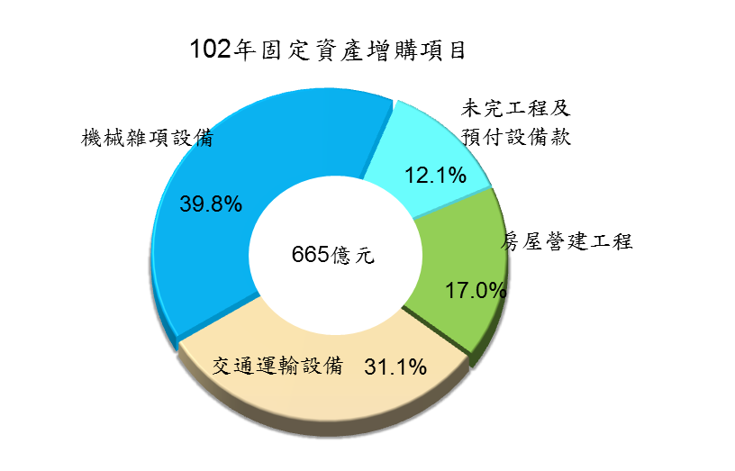

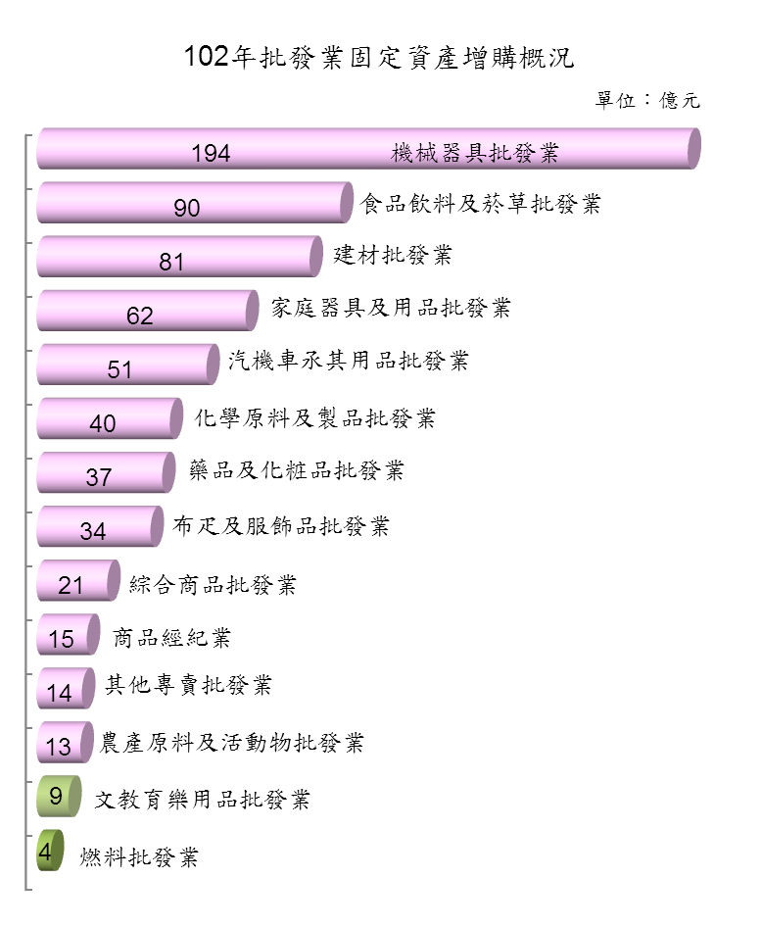

五、營業收入概況
▲批發業主要營收項目比重，以商品銷售收入為主
102年批發業營業收入9兆9,042億元，各主要營收項目比重，以商品銷售收入為主，占逾9成5（進貨銷售占9成，自產產品收入占5.0%），其餘項目均不及5%。
按各業別觀察，商品經紀業自產產品收入占逾4成最高，家庭器具批發業、布疋及服飾品批發業，與文教育樂用品批發業自產產品收入均達1成以上；另綜合商品批發業之服務收入占逾4成7，商品經紀業之服務收入亦達13.8%。
102年批發業營業收入項目分配
單位：億元；%
 |  |  | 營業  收入 | 合計 | 商品銷售收入 |  |  | 服務  收入 | 其他  收入
 |  |  | 營業  收入 | 合計 |  | 自產  產品 | 進貨  銷售 | 服務  收入 | 其他  收入
批發業 |  |  | 99,042 | 100.0 | 95.2 | 5.0 | 90.2 | 4.4 | 0.4
 |  | 機械器具批發業 | 40,550 | 100.0 | 98.0 | 3.2 | 94.9 | 1.4 | 0.6
 |  | 食品、飲料及菸草業 | 9,236 | 100.0 | 95.7 | 2.0 | 93.8 | 3.9 | 0.3
 |  | 家庭器具批發業 | 7,634 | 100.0 | 98.8 | 11.6 | 87.2 | 1.0 | 0.2
 |  | 建材批發業 | 8,267 | 100.0 | 99.5 | 7.2 | 92.3 | 0.4 | 0.1
 |  | 布疋及服飾品批發業 | 5,454 | 100.0 | 99.8 | 10.0 | 89.8 | 0.0 | 0.2
 |  | 綜合商品批發業 | 6,351 | 100.0 | 52.6 | 2.2 | 50.4 | 47.3 | 0.0
 |  | 汽機車及其用品批發業 | 5,780 | 100.0 | 99.0 | 0.7 | 98.3 | 0.8 | 0.2
 |  | 化學原料及製品批發業 | 4,151 | 100.0 | 99.2 | 6.0 | 93.2 | 0.1 | 0.7
 |  | 藥品及化粧品批發業 | 3,894 | 100.0 | 97.0 | 4.3 | 92.7 | 2.8 | 0.2
 |  | 文教育樂用品批發業 | 3,125 | 100.0 | 98.6 | 15.5 | 83.1 | 1.2 | 0.2
 |  | 其他專賣批發業 | 2,219 | 100.0 | 99.5 | 3.9 | 95.6 | 0.1 | 0.4
 |  | 燃料批發業 | 1,070 | 100.0 | 98.9 | 1.0 | 97.8 | 0.5 | 0.6
 |  | 農產原料及活動物業 | 758 | 100.0 | 98.9 | 7.0 | 91.9 | 1.0 | 0.1
 |  | 商品經紀業 | 553 | 100.0 | 84.1 | 47.4 | 36.7 | 13.8 | 2.1
註：服務收入係指「為客戶服務」所獲得之收入，含物流運送服務。

▲102年批發業商品銷售結構以資通訊產品類為大宗
102年批發業商品銷售結構以資通訊產品類為大宗，占37.7%，食品、飲料類占1成2次之，兩者合占逾50%，另建材類占8.1%、家庭器具類占6.6%分居三、四位。
再按各商品類別細項觀察，以電子零組件產品占逾五分之一最多，顯示電子零組件產品銷售多寡對批發業營業額有顯著影響，其餘占逾5%以上者依序：電腦及其週邊設備（占8.1%）、食品類（占8.1%）、通訊產品（占6.2%）。

▲102年批發業銷售對象6成6以內銷為主
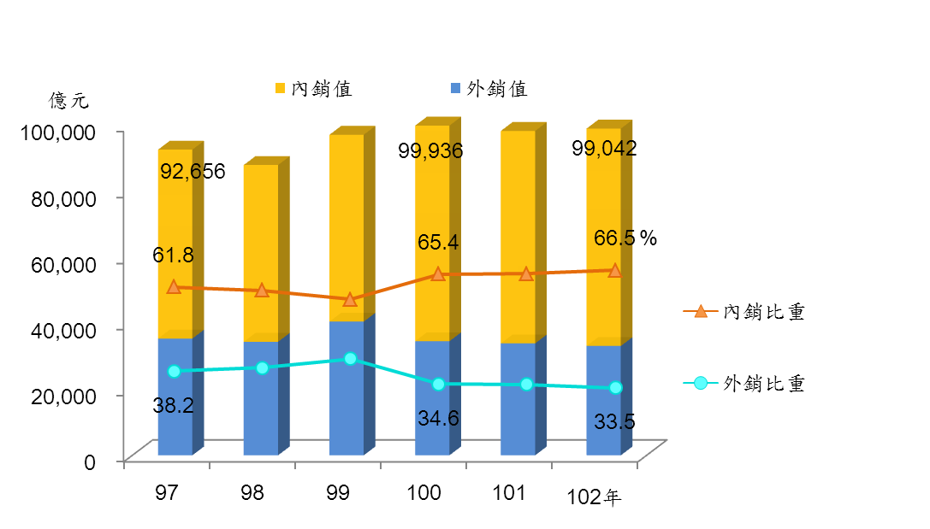
批發業仍以內銷為主，102年約占6成6，外銷維持三分之一；內銷對象以貿易、批發、零售商占40.5%最高，政府及一般民眾占11.2%次之，兩者合占達逾5成。
批發業銷售總額及內外銷比重

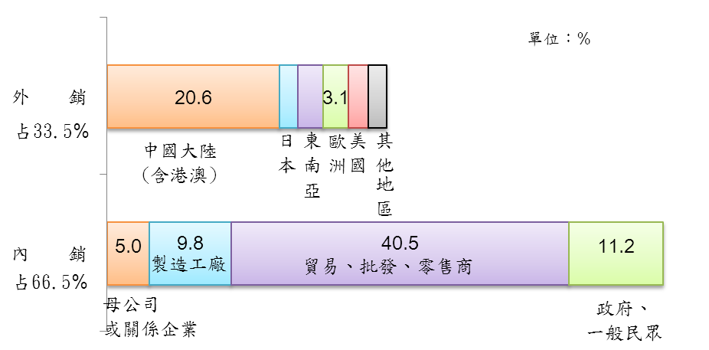
102年批發業之銷售對象

▲102年批發業銷售管道以門市銷售為主
102年批發業商品銷售管道主要採門市銷售，占87.5%，直銷占9.9%居次，網際網路電子銷售僅占1.0%。
按各業別觀察，藥品及化粧品批發業銷售對象以醫材專業客戶為主，故採直銷方式銷售達35.0%為各業別最高，燃料批發業產品因產品性質較為特別，採直銷銷售達20.7%居次，化學批發業、機械器具批發業，與其他專賣批發業因產品須專業技術諮詢，採直銷銷售方式均達10%以上。
102年批發業商品銷售管道
單位：%
 |  | 合計 | 門市  銷售 | 電視  購物台 | 郵購  銷售 | 自動  販賣機  銷售 | 網際網路電子銷售 | 直銷 | 其他
批發業 |  | 100.0 | 87.6 | 0.1 | 0.1 | 0.0 | 1.0 | 9.9 | 1.3
 | 商品經紀業 | 100.0 | 94.0 | 0.0 | 0.0 | 0.0 | 0.1 | 0.0 | 5.9
 | 綜合商品批發業 | 100.0 | 96.8 | 0.6 | 0.0 | 0.0 | 0.6 | 0.8 | 1.2
 | 農產原料及活動物業 | 100.0 | 82.6 | 0.0 | 0.2 | 0.0 | 7.8 | 6.7 | 2.7
 | 食品、飲料及菸草業 | 100.0 | 88.5 | 0.0 | 0.1 | 0.3 | 0.4 | 7.9 | 2.9
 | 布疋及服飾品批發業 | 100.0 | 89.1 | 0.0 | 0.0 | 0.0 | 0.4 | 9.7 | 0.9
 | 家庭器具批發業 | 100.0 | 94.6 | 0.1 | 0.0 | 0.0 | 0.4 | 2.9 | 2.0
 | 藥品及化粧品批發業 | 100.0 | 63.2 | 0.7 | 0.0 | 0.0 | 0.9 | 35.0 | 0.2
 | 文教育樂用品批發業 | 100.0 | 87.9 | 0.0 | 0.0 | 0.0 | 5.1 | 6.8 | 0.1
 | 建材批發業 | 100.0 | 90.7 | 0.0 | 0.2 | 0.0 | 0.6 | 7.1 | 1.4
 | 化學原料及製品批發業 | 100.0 | 82.4 | 0.0 | 0.0 | 0.0 | 0.1 | 16.5 | 1.1
 | 燃料批發業 | 100.0 | 79.3 | 0.0 | 0.0 | 0.0 | 0.0 | 20.7 | 0.0
 | 機械器具批發業 | 100.0 | 85.8 | 0.1 | 0.1 | 0.0 | 1.2 | 11.8 | 1.1
 | 汽機車及其用品批發業 | 100.0 | 95.6 | 0.0 | 0.0 | 0.0 | 1.2 | 2.2 | 1.1
 | 其他專賣批發業 | 100.0 | 85.2 | 0.0 | 0.0 | 0.0 | 0.0 | 13.6 | 1.2
註：直銷係指「銷售人員直接於客戶工作地點進行產品或服務項目作詳細說明或示範。」
六、商品進貨總額及來源
▲102年商品進貨總額8兆4,421億元，逾半數自國內採購
102年批發業商品進貨總額8兆4,421億元，其中國內採購占54.2%，尤以綜合商品批發業、布疋及服飾品批發業在國內採購各為87.0%、82.6%最多；批發業由海外採購者占45.8%，其中以機械器具批發業之57.3%，家庭器具及用品批發業之66.6%較多。
102年批發業主要行業之商品進貨總額及來源
單位：%
 |  | 進貨總額 | 進 貨 來 源
 |  | 進貨總額 | 合計 | 國內採購 | 海外採購
批發業 |  | 84,421 | 100.0 | 54.2 | 45.8
 | 機械器具批發業 | 36,134 | 100.0 | 42.7 | 57.3
 | 建材批發業 | 7,060 | 100.0 | 76.4 | 23.6
 | 家庭器具批發業 | 6,924 | 100.0 | 33.4 | 66.6
 | 食品、飲料及菸草批發業 | 6,892 | 100.0 | 49.3 | 50.7
 | 綜合商品批發業 | 5,610 | 100.0 | 87.0 | 13.0
 | 汽機車及其用品批發業 | 4,913 | 100.0 | 72.1 | 27.9
 | 布疋及服飾品批發業 | 4,276 | 100.0 | 82.6 | 17.4
 | 化學原料及製品批發業 | 3,609 | 100.0 | 53.7 | 46.3

▲102年批發業進貨以向國內製造生產者採購比率為主；海外以來自中國大陸(含港澳)居首
批發業國內進貨來源，以向製造生產者採購之比率最高，占總進貨之28.0%(向母公司或關係企業者進貨者占11.5%，製造工廠者占16.6%)，而向貿易、批發、零售商採購者亦有2成4。
向海外採購之進貨來源，以中國大陸（含港澳）最高，占總進貨11.4%，日本（占9.9%）次之，其餘依序為東南亞（占7.7%）、歐洲（占6.7%）及美國（占3.4%）等。
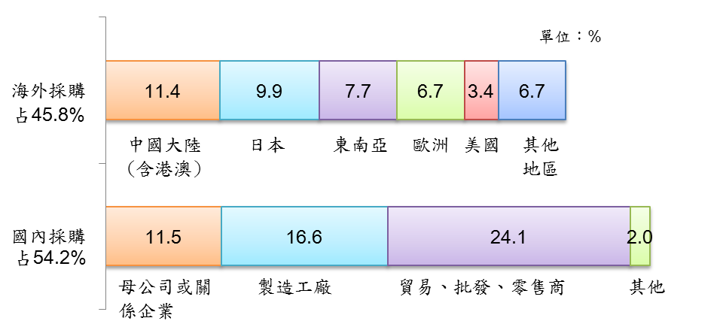
102年批發業商品進貨來源結構

貳、零售業
一、全年損益
▲102年零售業營業收入達3兆8,574億元，較上年成長2.0%
102年零售業因百貨櫃位及產品組合調整、換車潮、綜合零售業展店效應，營業收入達3兆8,574億元，較上年增加742億元，年增率2.0%。
按各業別觀察，以無店面零售業營業收入成長7.2%最高，食品、飲料及菸草製品零售業成長5.2%次之，汽機車及其零配件用品零售業成長3.5%再次之。

▲102年零售業營業支出達3兆6,374億元，年增1.6%
102年零售業之營業支出總額達3兆6,374億元，年增1.6%，依支出結構觀察，商品銷貨成本占7成3，薪資支出占11.3%，其他支出占15.7%。

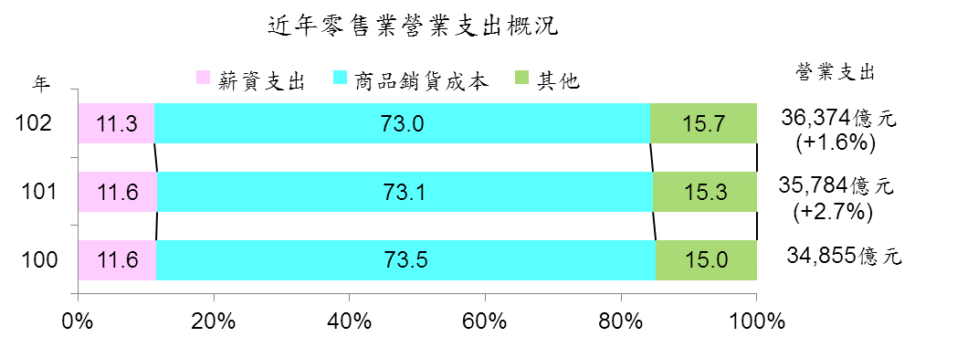

二、營業淨利及稅前損益
▲102年零售業營業淨利2,200億元，成長7.4%
102年零售業之營業淨利2,200億元，成長7.4%，其中食品飲料及菸草零售業營業淨利為461億元，年增51億元最大，家庭器具及用品零售業267億元，年增30億元次之，汽機車及其零配件用品零售業176億元，年增25億元再次之。
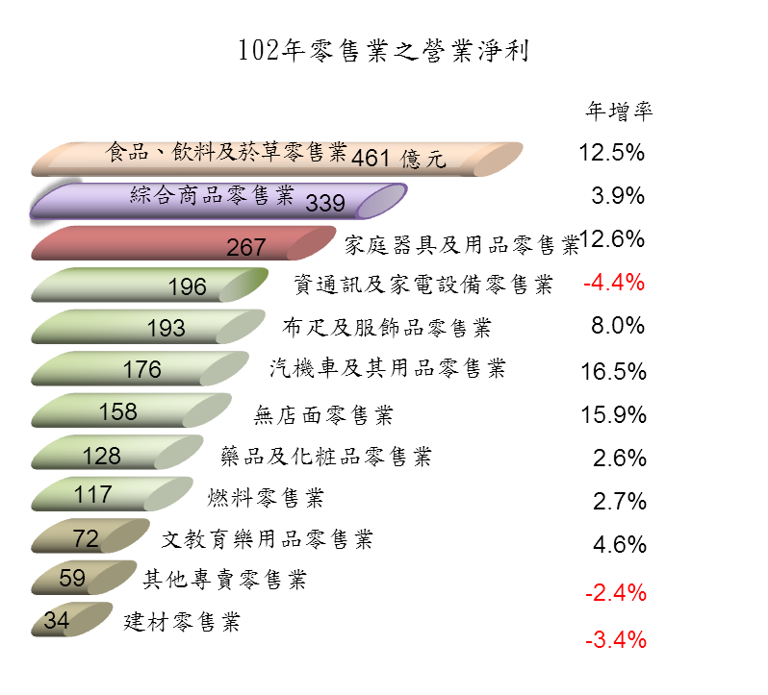

102年零售業營業利益率為5.7%，較上年增加0.3個百分點，其中以其他專賣零售業達11.2%最高，食品、飲料及菸草零售業之10.1%次之，而綜合商品零售業、燃料零售業，及汽機車零售業之營業利益率均不及5%。
近年零售業營業利益率
單位：%
 | 100年 | 101年 | 102年
零售業 | 5.6 | 5.4 | 5.7
食品、飲料及菸草零售業 | 8.9 | 9.4 | 10.1
綜合商品零售業 | 3.6 | 3.2 | 3.2
家庭器具及用品零售業 | 7.9 | 7.9 | 8.8
資通訊及家電設備零售業 | 5.9 | 5.6 | 5.5
布疋及服飾品零售業 | 8.1 | 6.6 | 7.3
汽機車及其零配件用品零售業 | 3.4 | 2.9 | 3.3
無店面零售業 | 7.4 | 7.6 | 8.3
藥品及化粧品零售業 | 7.0 | 7.2 | 7.3
燃料零售業 | 3.7 | 3.8 | 3.8
文教育樂用品零售業 | 6.2 | 6.2 | 6.7
其他專賣零售業 | 10.6 | 10.4 | 11.2
建材零售業 | 6.6 | 6.8 | 6.4
▲102年零售業稅前損益2,022億元，成長3.2%
102年零售業稅前損益2,022億元，成長3.2%，稅前純益率為5.2%。各主要業別中，綜合商品零售業、食品飲料及菸草零售業、汽機車零售業、家庭器具零售業之稅前損益均逾二百億元水準，稅前純益率則以無店面零售業之8.7%最高。
零售業主要行業之稅前損益與稅前純益率
單位：%
 |  |  | 100年 |  | 101年 |  | 102年
 |  |  | 稅前損益 | 純益率 | 稅前損益 | 純益率 | 稅前損益 | 純益率
零售業 |  |  | 2,141 | 5.8 | 1,960 | 5.2 | 2,022 | 5.2
 |  | 綜合商品零售業 | 411 | 4.2 | 404 | 3.9 | 360 | 3.4
 |  | 食品飲料及菸草業 | 346 | 8.4 | 375 | 8.6 | 283 | 6.2
 |  | 汽機車及用品零售業 | 217 | 4.2 | 159 | 3.1 | 235 | 4.4
 |  | 家庭器具及用品業 | 227 | 7.5 | 155 | 5.1 | 208 | 6.9
 |  | 燃料零售業 | 106 | 3.5 | 102 | 3.4 | 194 | 6.3
 |  | 無店面零售業 | 124 | 7.2 | 135 | 7.6 | 167 | 8.7
三、存貨及存料變動情形
▲102年零售業期末存貨2,528億元，年減1.6個百分點
我國102年零售業期末存貨2,528億元，較去年減少1.6%，其中布疋及服飾品零售業與汽機車零售業，均較上年減逾5%，資通訊及家電零售業、綜合商品零售業則分別增加3.6%、1.6%。
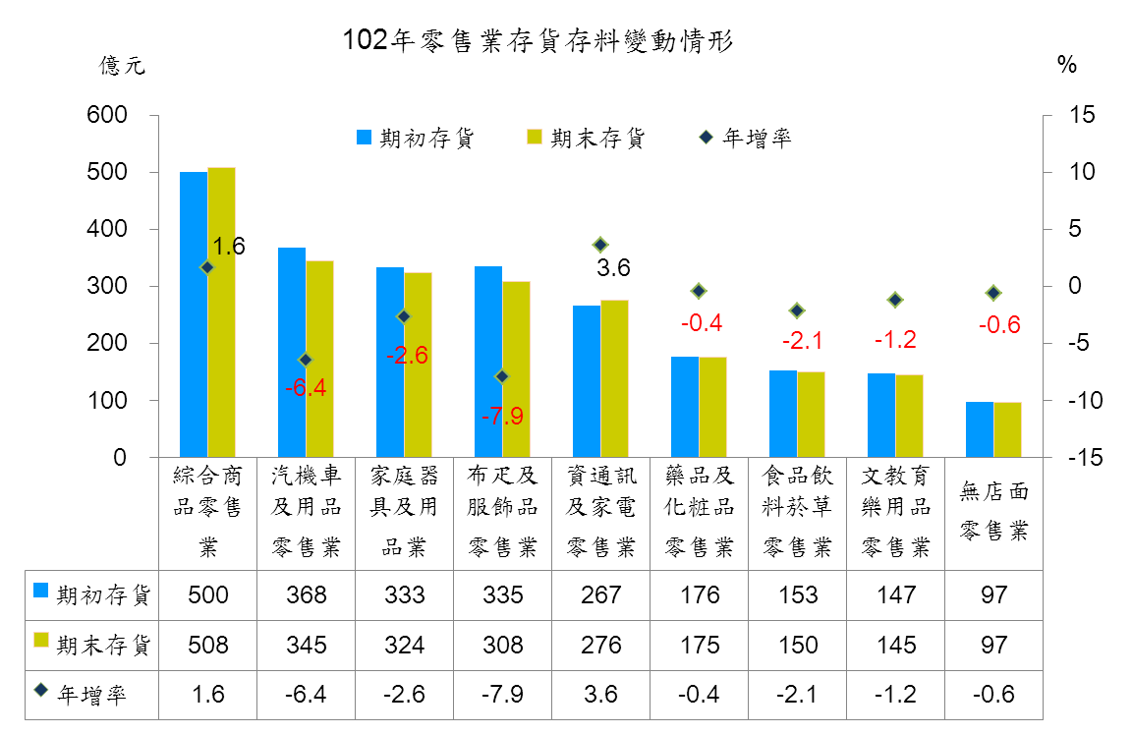

四、固定資產變動情形
▲102年零售業固定資產增購額近670億元
102年零售業固定資產增購額達670億元，其中房屋營建工程220億元，占32.9%，機械雜項設備增購221億元，占33.0%，兩者合占三分之二。
按業別觀察，以綜合商品零售業增購136億元最多，主要增購機械雜項設備；汽機車零售業增加132億元次之，投資集中在交通運輸設備；家庭器具及用品零售業增購91億元，投資重心在房屋營建工程、機械雜項設備，投資額分別為45億元、35億元。
102年零售業固定資產增購概況
單位：億元
 |  |  | 固定資產增購額 | 房屋營建  工程 | 交通運輸  設備 | 機械雜項  設備 | 未完工程及預付設備款
零售業 |  |  | 670 | 220 | 134 | 221 | 94
 |  | 綜合商品零售業 | 136 | 27 | 2 | 63 | 44
 |  | 汽機車及用品零售業 | 132 | 23 | 78 | 19 | 12
 |  | 家庭器具及用品業 | 91 | 45 | 5 | 35 | 5
 |  | 食品飲料及菸草零售業 | 78 | 29 | 11 | 28 | 9
 |  | 其他專賣零售業 | 75 | 29 | 15 | 14 | 18
 |  | 布疋及服飾品零售業 | 52 | 18 | 8 | 25 | 1
 |  | 藥品及化粧品零售業 | 30 | 14 | 1 | 14 | 1
 |  | 文教育樂用品零售業 | 29 | 19 | 6 | 2 | 2
 |  | 資通訊及家電零售業 | 18 | 10 | 1 | 6 | 1
 |  | 燃料零售業 | 13 | 2 | 4 | 6 | 1
 |  | 無店面零售業 | 12 | 3 | 1 | 9 | 0
 |  | 建材零售業 | 4 | 1 | 3 | 0 | 0
五、營業收入概況
▲102年零售業營業收入項目主要來自商品銷售收入
102年零售業營業收入項目，以商品銷售收入占逾9成5最多（進貨銷售占88.7%，自產產品收入占6.7%），其餘項目均占不及5%。

再按各業別觀察，自產產品收入以食品飲料及菸草零售業占3成5最高，布疋及服飾品零售業占逾1成次之，家庭器具及用品零售業占6.9%再次之;另綜合商品零售業餐飲供應收入占5.4%最多，服務收入與其他收入亦合占5%。
▲102年零售業商品銷售結構以食品、飲料產品為主
102年零售業商品銷售結構，以食品、飲料產品類占逾四分之一居首位、另家庭器具類占14.2%次之、汽機車及零件類占14.1%再次之，加計紡織、成衣、服飾品及皮革製品類則合占零售業近三分之二商品銷售。
再按各商品類別細項觀察：食品、汽車及零件各占逾1成，飲料類產品、家電產品、成衣及服飾品、化粧清潔用品及燃料，均占5%以上，以上合占零售業逾6成商品銷售。

▲102年零售業銷售總額較上年增加，以內銷為主
102年零售業的銷售流向，外銷比重僅占1.2%，其餘全數內銷(占98.8%)，其中銷售政府及一般民眾占82.4%居首，貿易批發零售商(占15.2%)次之。
102年零售業主要行業之內外銷概況

 | 102年  營業額  (億元) | 按內外銷分
 | 102年  營業額  (億元) | 內銷  (%) |  |  |  | 外銷  (%)
 | 102年  營業額  (億元) | 內銷  (%) | 政府、  一般民眾 | 貿易、  批發、  零售商 | 其他 | 外銷  (%)
零 售 業 | 38,574 | 98.8 | 82.4 | 15.2 | 1.3 | 1.2
按主要小類分
綜合商品零售業 | 10,524 | 99.3 | 94.9 | 4.2 | 0.1 | 0.7
汽機車及其用品零售業 | 5,331 | 99.8 | 80.9 | 16.5 | 2.4 | 0.2
食品、飲料及菸草零售業 | 4,576 | 99.0 | 60.8 | 36.0 | 2.3 | 1.0
資通訊及家電零售業 | 3,590 | 97.3 | 87.8 | 8.1 | 1.5 | 2.7
燃料零售業 | 3,092 | 99.8 | 92.8 | 6.3 | 0.6 | 0.2
家庭器具及用品零售業 | 3,014 | 98.9 | 80.9 | 16.1 | 1.9 | 1.1
布疋及服飾品零售業 | 2,654 | 96.1 | 61.7 | 32.4 | 2.1 | 3.9
無店面零售業 | 1,908 | 99.4 | 76.5 | 21.9 | 1.1 | 0.6

▲102年零售業銷售管道以門市銷售為主
102年零售業銷售管道採門市銷售為主，占94.1%，網際網路電子銷售占2.6%居次，直銷占2.0%再次之。
102年零售業主要行業之銷售管道
單位：%
 |  |  | 合計 | 門市  銷售 | 電視  購物台 | 郵購  銷售 | 自動販賣機銷售 | 網際網路  電子銷售 | 直銷 | 其他
零售業 |  |  | 100.0 | 94.1 | 0.5 | 0.1 | 0.1 | 2.6 | 2.0 | 0.6
 |  | 綜合商品零售業 | 100.0 | 99.4 | 0.0 | 0.0 | 0.0 | 0.3 | 0.0 | 0.3
 |  | 汽機車及其用品業 | 100.0 | 99.9 | 0.0 | 0.0 | 0.0 | 0.1 | 0.0 | 0.0
 |  | 食品飲料及菸草業 | 100.0 | 96.5 | 0.0 | 0.0 | 0.0 | 1.3 | 0.5 | 1.7
 |  | 資通訊及家電業 | 100.0 | 96.0 | 0.3 | 0.0 | 0.0 | 0.9 | 1.6 | 1.2
 |  | 燃料零售業 | 100.0 | 99.8 | 0.0 | 0.0 | 0.0 | 0.0 | 0.0 | 0.2
 |  | 家庭器具及用品業 | 100.0 | 97.2 | 0.1 | 0.1 | 0.0 | 1.0 | 1.0 | 0.6
 |  | 布疋及服飾品業 | 100.0 | 98.0 | 1.2 | 0.0 | 0.0 | 0.7 | 0.1 | 0.0
 |  | 無店面零售業 | 100.0 | 16.5 | 6.6 | 1.7 | 2.7 | 40.3 | 31.9 | 0.3
按各業別觀察，無店面零售業因行業特性，採網際網路電子銷售占逾4成，採直銷方式亦達3成以上，另電視購物台亦占6.6%。
六、商品進貨總額及來源
▲102年零售業之商品進貨總額達2兆9,539億元，主要由國內供應
102年零售業之商品進貨來源，近九成來自國內採購，其中燃料零售業全數自國內進貨（占100.0%）；零售業直接海外採購比率僅占一成，其中海外採購比率較高者為布疋及服飾品零售業之4成，家庭器具及用品零售業之36.9%次之。
零售業向國內採購商品之來源，以自貿易、批發、零售商進貨者最多，採購金額占總進貨之58.6%，向母公司或關係企業採購占21.2%次之，製造工廠占8.6%再次之，其他占1.3%。
海外採購以自中國大陸（含港澳）進貨占2.1%較高，其中布疋及服飾品零售業最大進口來源為中國大陸，占達17.8%，美國占2.0%次之，歐洲與日本各占1.9%。
102年零售業之進貨總額及來源
單位：億元；%
 |  | 進貨總額 | 進 貨 來 源
 |  | 進貨總額 | 合計
 |  | 進貨總額 | 合計 | 國內  採購 | 貿易、  批發、  零售商 | 母公司或關係企業 | 海外  採購 | 中國大陸  (含港澳)
零售業 |  | 29,539 | 100.0 | 89.7 | 58.6 | 21.2 | 10.3 | 2.1
 | 綜合商品零售業 | 8,219 | 100.0 | 97.9 | 64.5 | 25.7 | 2.1 | 0.1
 | 汽機車及其用品業 | 4,553 | 100.0 | 93.3 | 38.1 | 37.2 | 6.7 | 0.5
 | 食品、飲料及菸草業 | 3,343 | 100.0 | 87.9 | 59.3 | 23.5 | 12.1 | 0.4
 | 資通訊及家電業 | 2,896 | 100.0 | 95.9 | 69.4 | 7.2 | 4.1 | 3.2
 | 燃料零售業 | 2,873 | 100.0 | 100.0 | 55.8 | 40.4 | 0.0 | 0.0
 | 家庭器具及用品業 | 2,105 | 100.0 | 63.1 | 45.6 | 4.6 | 36.9 | 4.8
 | 布疋及服飾品業 | 1,675 | 100.0 | 59.1 | 40.1 | 5.9 | 40.9 | 17.8
 | 藥品及化粧品零售業 | 1,360 | 100.0 | 91.5 | 90.4 | 0.3 | 8.5 | 0.1
 | 無店面零售業 | 997 | 100.0 | 77.6 | 69.1 | 5.1 | 22.4 | 1.0

參、餐飲業
一、全年損益
▲102年餐飲業營業收入達4,007億元，較上年成長1.6%
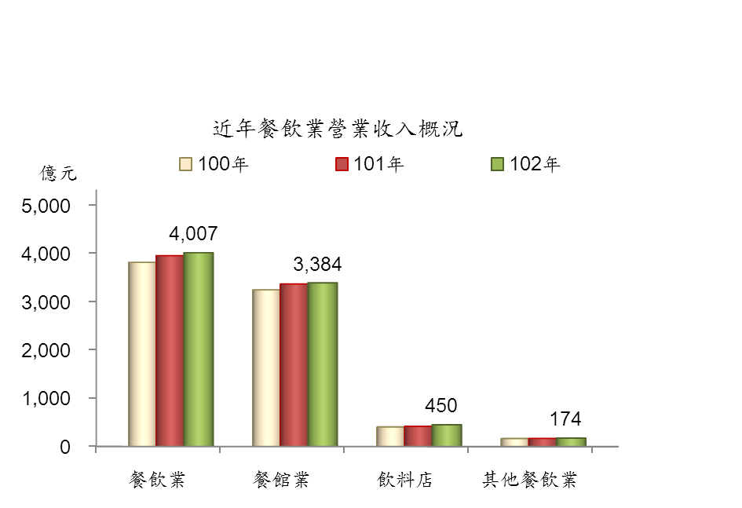
102年餐飲業之營業收入總額達4,007億元，年增率1.6%，已持續3年正成長，按各業別觀察，餐館業營業收入占84.4%最高，飲料店業占11.2%次之，其他餐飲業占4.3%再次之。

▲102年餐飲業營業支出為3,485億元，較上年成長1.5%
102年餐飲業之營業支出總額達3,485億元，年增1.5%，依支出結構觀察，原材物燃料耗用占48.8%，薪資支出占33.6%，其他支出占17.6%。
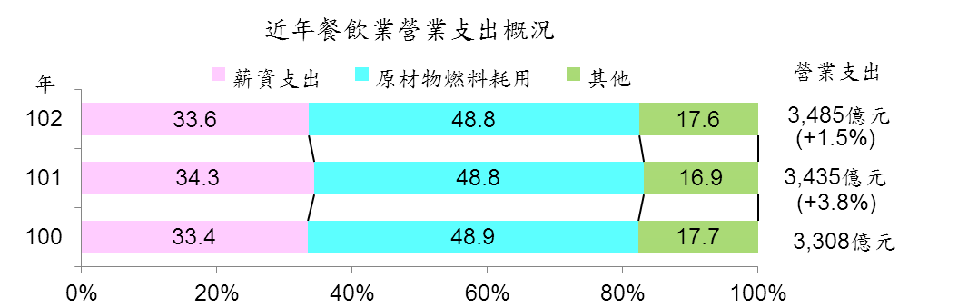

▲102年餐飲業營業淨利522億元，稅前損益535億元
102年餐飲業之營業淨利522億元，成長2.3%，就各業別的營業淨利觀之，以餐館業437億元居冠，年增1.2%，飲料店業66億元次之，年增8.0%。
102年餐飲業之稅前損益535億元，成長10.5%，稅前純益率為13.4%，較上年增加1.1個百分點。各業別中，餐館業稅前損益為439億元，年增10.3%，稅前純益率13.0%，較上年增加1.2個百分點；飲料店業稅前損益為76億元，年增9.9%，稅前純益率17.0%。
二、存貨及存料變動情形
▲102年餐飲業期末存貨123億元，年減3.4個百分點
102年餐飲業期末存貨123億元，年減3.4%，其中餐館業為104億元，較上年減少4.0%，飲料店業年減3.2%，其他餐飲業則年增6.9%。
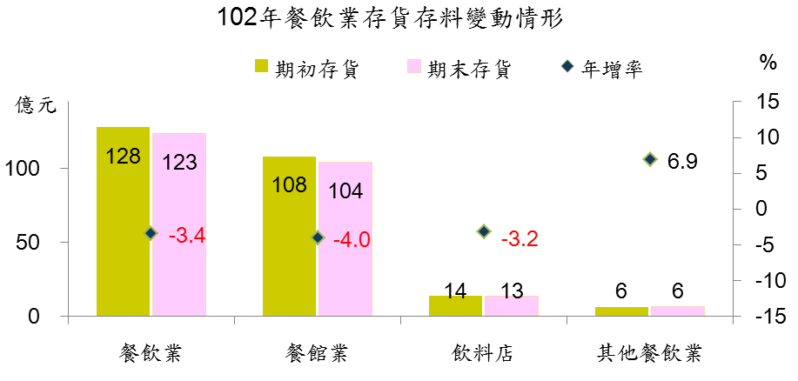

三、固定資產變動情形
▲102年餐飲業固定資產增購額126億元
102年餐飲業固定資產增購額126億元，其中機械雜項設備增購逾62億元，占近5成，投資房屋營建工程49億元，占38.9%，兩者合占88.4%；按業別觀察，餐館業增購達110億元，以機械雜項設備及房屋營建工程為主要投資項目，投資金額分別為54億元、47億元；飲料店業增購10億元，其他餐飲業增購5億元。
四、原物料及食材供應來源
▲102年餐飲業原物料及食材供應來源，以食品工廠為主
102年餐飲業原物料及食材供應來源，以食品工廠為主，占38.5%，批發、零售商占24.2%次之，進口占16.1%再次之；按業別觀察，餐館業主要供應來源為食品工廠(占逾4成)，飲料店業以連鎖加盟公司(占28.9%)為主，其他餐飲業則以批發、零售商之46.2%最高。

